**区块链的前世今生**

**----区块链是虾米？**

说到区块链，大家自然会想到**比特币**。比特币是一种由开源的P2P软体产生的数字货币。比特币的概念最初由中本聪在2008年提出，与大多数货币不同的是，比特币不依赖于特定的中央发行机构，而是使用遍布整个P2P网络节点的去中心化的数据库来记录货币的交易，并使用密码学的设计来确保货币流通各个环节安全性。

那么**何为区块链**？区块链是一种去中心化的可信数据库，提供了一套安全稳定，透明，可审计且高效的记录交易以及数据信息交互方式。

* 高度安全，不可篡改的分布式账簿
* 存在于互联网，向所有用户公开
* 帮助人与人，物与物之间实现点对点的交易和互换
* 无需第三方的介入即可完成价值的交换

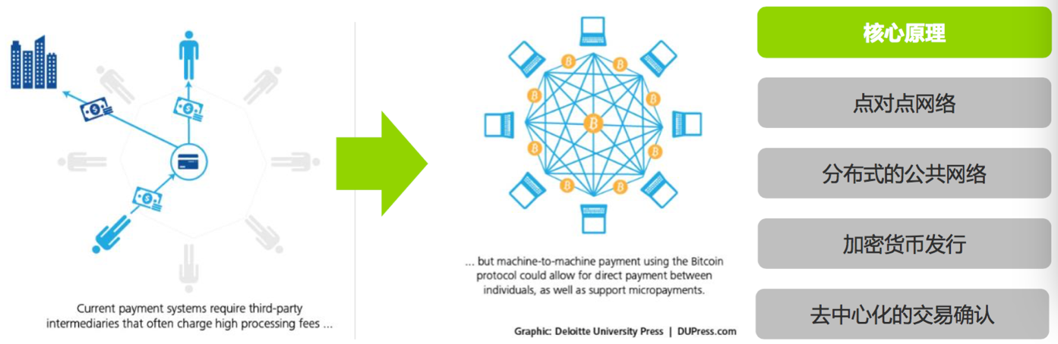

然而**区块链能干什么？**区块链可以存储数据，也可以运行应用程序。目前区块链技术主要应用在存在性证明、智能合约、物联网、身份验证、预测市场、资产交易、文件存储等领域。随着区块链技术的快速演变，新的性能在不断结合创造更有效的应用解决方案。

